Título de comunicación oral, póster científico, comunicación de obra audiovisual o comunicación performativa

Resumen en castellano: máximo 140 palabras.

Palabras clave: máximo 5 palabras.

Resumen en inglés: máximo 140 palabras.

Keywords: máximo 5 palabras.

Introducción
Texto…

Objetivos
Texto…

Título subsección
No deben asignarse números ni letras a los distintos apartados, las jerarquías de los mismos se señalan con las tipografías indicadas en esta plantilla.

Ejemplo de tabla:
Tabla 1
Composición de masas corporales de bailarinas (Guzmán y García, 2006).
Categorías | Frecuencias | Porcentajes
Clásica | 128 | 42.1
Contemporánea | 69 | 22,7
Española | 56 | 18,4
Mixta | 51 | 16,8
Total | 304 | 100,0

Nota. (Si hiciera falta poner alguna aclaración).

Ejemplo de gráfico, fotografía, ilustración, infografía, dibujo, mapa, etc.:
Figura 1
Número de personas en el aula por edades. Elaboración propia.
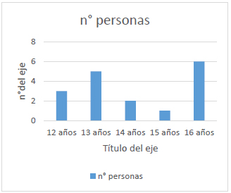
Nota. (Si hiciera falta poner alguna aclaración).

Metodología
Texto…
Ejemplo de lista:
- …
- …
- …

Ejemplo de imagen:
Figura 2
Tensión espacial, Compañía Nacional de Danza Contemporánea. Fotografía de Mauro Rico, Ministerio de Cultura de la Nación Argentina.
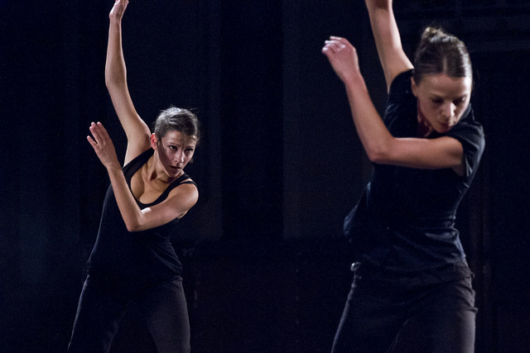
Nota. (Si hiciera falta poner alguna aclaración).

Resultados
Texto que dirige a una nota a pie de página.

Ejemplo de cita corta incluida dentro del párrafo: “Texto con menos de cuarenta palabras, entre comillas, en redonda” (Apellido autor, fecha de publicación, página).

Ejemplo de cita larga: texto con más de cuarenta palabras en un bloque en párrafo aparte, con un margen mayor, en redonda y sin comillas (Apellido autor, fecha de publicación, página).

Conclusiones
Texto…

Referencias bibliográficas
Ordenadas alfabéticamente y según normativa APA 7.º edición.
En el siguiente enlace hay ejemplos de citas y referencias bibliográficas con normas APA 7.ª edición:
https://biblioguias.uam.es/citar/estilo_apa_7th_ed

Ejemplos:
Matamoros Ocaña, E. (2008). Augusto Bournonville. Historia y estilo. Akal.
Guzmán, J. F. y García García, C. (2006). Autoconcepto y danza. En I Congreso Internacional de las Ciencias Deportivas. Universidad Rey Juan Carlos. http://altorendimiento.com/autoconcepto-y-danza/
Coll, C., Colomina, R., Onrubia, J. y Rochera, M. J. (1992). Actividad conjunta y habla: una aproximación al estudio de los mecanismos de influencia educativa. Infancia y Aprendizaje, 59-60, pp. 189-232.

Anexos
Documentos.

Notas a pie de página exclusivamente para aclaraciones del texto (no para referencias bibliográficas).

